Как настроить автоматическое напоминание о предстоящем ТО.

В карточке автомобиля можно указать периодичность ТО, на закладке «Пробеги, ТО»
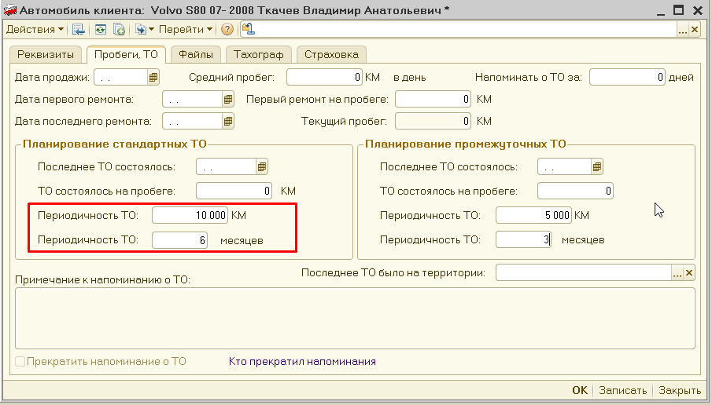
Можно указать периодичность в месяцах и в КМ, можно напоминать об основном ТО и об промежуточных ТО, при выполнении основного ТО, начинается отчет для обоих ТО.

Нужно пометить, какие работы или услуги относятся к ТО.
В справочнике Работы, для работ относящихся к ТО, нужно заполнить «Вид работ», указать там значение «ТО» или «Доп ТО».
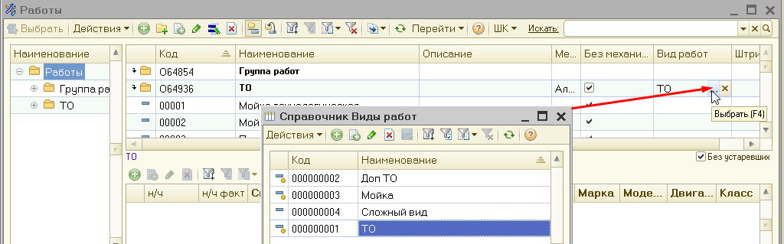 Можно указывать вид работ для каждой отдельной работы или для папки работ.
Также вид работ ТО можно указать и для услуг.
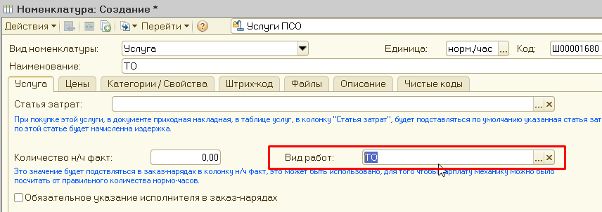

Можно во всех уже существующих заказ-нарядах, во всех строках, обновить Вид работ и таким образом выделить заказ-наряды с ТО.
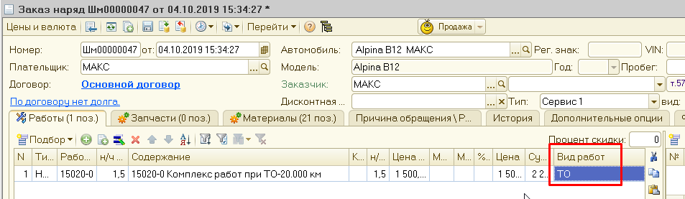

Надо открыть обработку меню: CRM\ Заполнить пробеги по истории ремонта.
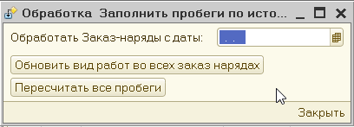
И нажать на кнопку «Обновить вид работ во всех заказ-нарядах».
При нажатии на кнопку, программа в каждом заказ-наряде заполнит колонку «Вид работ» в соответствии с Видом работ указанным в справочнике работ или услуг.
В этой обработке можно указать дату, начина с которой нужно обрабатывать заказ-наряды.

Можно пересчитать все пробеги по автомобилям и обновить данные о выполненных ТО.
Для этого в этой же обработке надо нажать кнопку «Пересчитать все пробеги». При нажатии на кнопку, программа обнулит все даты и пробеги в автомобилях, а потом их заново рассчитает, проанализировав все заказ-наряды. В результате в автомобилях заполнятся данные о датах и пробегах на которых были выполнены ТО.

Отчет о ТО можно вызывать через меню CRM\Предстоящее ТО (все машины), этот отчет выведет все машины, у которых заполнена периодичность ТО. В отчете будут выведены данные о выполнении Основного ТО, Промежуточного ТО и будет рассчитана дата очередного ТО. Причем дата очередного ТО будет рассчитана, как по пробегу, так и по сроку. По пробегу сначала по статистике всех сделанных ранее ремонтов будет рассчитан средний пробег автомобилей в месяц, потом будет вычислена дата, когда наступит пробег для очередного ТО.
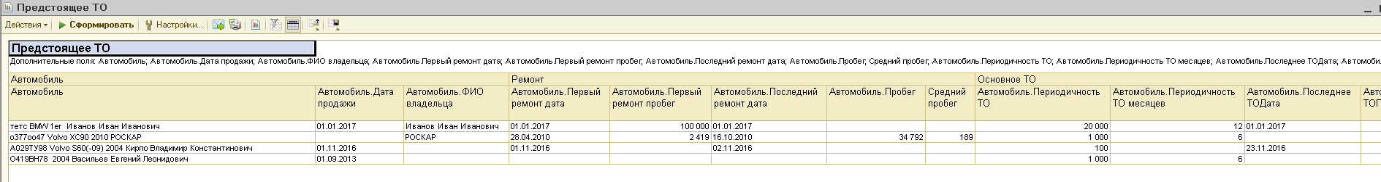
В отчете выводятся вот такие колонки:
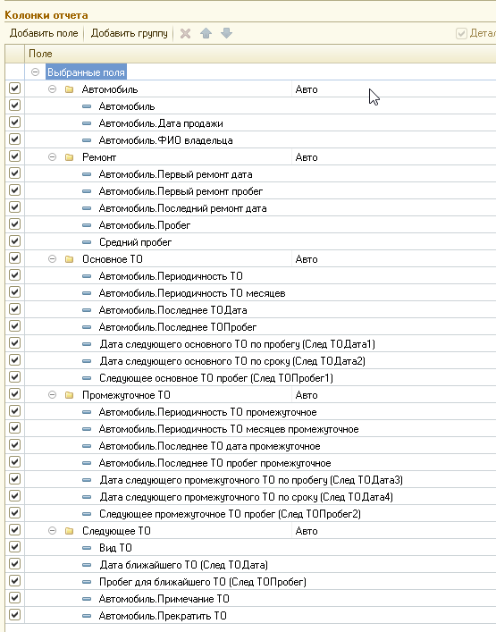

Ещё один отчет «CRM\Отчет напоминание о предстоящем ТО».
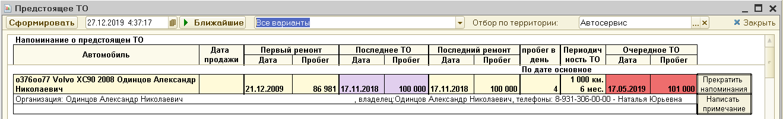
Предназначен для обзвона клиентов с целью записать их на выполнение предстоящих ТО.
В этом отчете выводятся Автомобили у которых в ближайшее время наступает срок выполнения ТО. Прямо в форме отчета выводится все необходимые реквизиты автомобиля и клиента.
В отчете есть кнопка «Написать примечание», с помощью которой можно написать любое примечание по текущему автомобилю, чтобы его было видно потом при очередном запуске отчета.
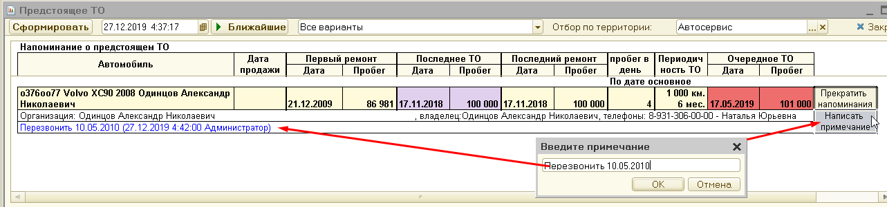
Каждое написанное примечание добавляется к предыдущему с отметкой, кто и когда его написал.
Все эти примечания хранятся в карточке Автомобиля до выполнения ТО, после выполнения ТО они исчезают.
Можно прекратить напоминание по ТО, чтобы этот автомобиль больше не попадал в отчет, до следующего ТО. Данные о том, кто и когда прекратил напоминание отражаются в карточке автомобиля, до выполнения клиентом ТО.
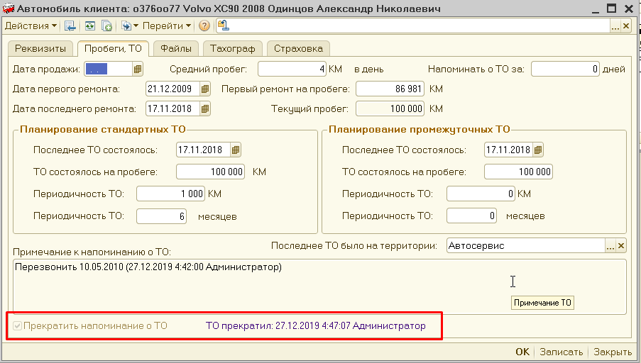
Чтобы полностью прекратить напоминания, нужно в карточке автомобиля обнулить все периодичности.

В карточке пользователя можно поставить галку «Напоминать о предстоящем ТО», чтобы отчет о ТО для него запускался при входе в программу.
